ĐẠI HỌC QUỐC GIA HÀ NỘI **TRƯỜNG ĐẠI HỌC CÔNG NGHỆ**

**Đậu Hồng Quân**

**HỆ THỐNG PHUN SƯƠNG TỰ ĐỘNG CHO ỨNG DỤNG LÀM MÁT MÁI CHỐNG NÓNG CÔNG TRÌNH XÂY DỰNG**

Ngành: Công Nghệ Kĩ Thuật Cơ Điện Tử

TÓM TẮT KHÓA LUẬN TỐT NGHIỆP

**Hà Nội – 2017**

# MỞ ĐẦU

**Tính cấp thiết của đề tài:**

Cuộc sống quanh ta ngày càng phát triển. Các ứng dụng của khoa học – kỹ thuật ngày càng được áp dụng nhiều hơn vào thực tiễn nhằm phục vụ nhu cầu cuộc sống. Đa số các ứng dụng công nghệ đều liên quan đến lĩnh vực điện tử và tự động hóa. Điều đó cho thấy sự phát triển của lĩnh vực điện tử và tự động hóa là không giới hạn. Do đó, việc nghiên cứu các ứng dụng vào thực tiễn là hết sức đúng đắn và cấp thiết trong thời gian gần đây.

Hiện nay nhiệt độ Trái Đất thường tăng cao đặc biệt là ở Việt Nam có khí hậu nhiệt đới gió mùa nên mùa hè thường khá nóng và oi bức. Đã có rất nhiều những sản phẩm của khoa học kĩ thuật trên thị trường có thể chống nóng và điều hòa được không khí như máy điều hòa, quạt điện….Nhưng những sản phẩm đó thường chỉ áp dụng với diện tích nhỏ và không phù hợp với môi trường công nghiệp,, những nơi sản xuất có mái tôn, mái che thường có nhiệt độ rất cao. Xuất phát từ thực tiễn đó, lại là sinh viên ngành công nghệ kĩ thuật cơ điện tử được học những kiến thức cơ bản về điện tử và điều khiển em muốn áp dụng những kiến thức đó để chế tạo ra một sản phẩm có thể giải quyết được vấn đề chống nóng trong các công trình mái tôn hay các khu công nghiệp

**Mục đích của đề tài**

Thiết kế ra bộ điều khiển có chức năng điều khiển máy bơm có công suất khác nhau. Ngoài ra bộ điều khiển được ứng dụng thêm chức năng cài đặt qua smartphone ứng dụng thực tế trong nhà thông minh hoặc trong các khu phân xưởng có diện tích lớn.

**Nội dung nghiên cứu**

- Nghiên cứu các kiến thức về điện tử, nguyên lý hoạt động để thiết kế mạch cho hệ thống phun sương

- Nguyên cứu cấu trúc, lập trình, giao tiếp với vi điều khiển pic 16F877A

- Nghiên cứu các cảm biến sử dụng cho hệ thống như cảm biến nhiệt độ DS18B20, cảm biến lưu lượng S201, module Bluetooth HC05…

- Viết 1 phần mềm ứng dụng để điều khiển hệ thống qua smartphone.

**Nội dung đồ án**

Nội dung đồ án được trình bày trong 4 chương:

CHƯƠNG 1: LÝ THUYẾT LIÊN QUAN

CHƯƠNG 2: THIẾT KẾ VÀ THI CÔNG XÂY DỰNG HỆ THỐNG PHUN SƯƠNG LÀM MÁT

CHƯƠNG 3: KẾT QUẢ

CHƯƠNG 4: KẾT LUẬN VÀ HƯỚNG PHÁT TRIỂN

CHƯƠNG 1: LÝ THUYẾT LIÊN QUAN

Ngày nay với sự phát triển của khoa học kĩ thuật các hệ thống điều khiển đã trở nên thông minh và tự động hơn rất nhiều qua việc sử dụng các cảm biến phản hồi cũng như các vi điều khiển được tích hợp đa dạng các module ngoại vi. Chương này em trình bày giới thiệu về các cảm biến cũng như các module sử dụng trong hệ thống phun sương.

Đầu tiên đó là cảm biến nhiệt độ DS18B20 là cảm biến chuẩn giao tiếp 1 wire (đường dẫn tín hiệu và đường dẫn điện áp nguồn nuôi có thể dùng chung trên một dây dẫn).Ngoài ra, nhiều cảm biến có thể dùng chung trên một dây (rất thích hợp với các ứng dụng đo lường đa điểm).

Tiếp theo là cảm biến lưu lượng S201. Đó là cảm biến dùng để đo lưu lượng nước. Khi nước chảy qua van cảm biến làm động cơ quay dẫn đến sự thay đổi trạng thái đầu ra của cảm biến Hall đầu ra là tín hiệu xung.

Modun bluetooth HC05 là modun truyền tín hiệu tầm ngắn được ứng dụng điều khiển và giao tiếp không dây giữa các thiết bị. Giao tiếp với module bằng giao tiếp nối tiếp không đồng bộ qua 2 đường RXvà TX**,**vì vậy các bạn có thể sử dụng PC với chuẩn RS232 hoặc các dòng vi điều khiển để giao tiếp.

Cuối cùng trong phần lý thuyết liên quan em xin giới thiệu về vi điều khiển 16F877A là một dòng vi điều khiển của microchip được sử dụng rộng rãi với đầy đủ các tính năng ngoại vi được tích hợp.

CHƯƠNG 2: THIẾT KẾ VÀ THI CÔNG XÂY DỰNG HỆ THỐNG PHUN SƯƠNG LÀM MÁT

Trong chương này em trình bày về quá trình xây dựng mạch nguyên lý và thiết kế sản phẩm, lập trình và điều khiển hệ thống. Hệ thống được điều khiển với nhiều chức năng thông minh ở nhiều chế độ khác nhau như điều khiển bằng nút bấm, điều khiển qua bluetooth …

CHƯƠNG 3: KẾT QUẢ

Sau khi hoàn thành bộ điều khiển đã đáp ứng được yêu cầu đặt ra. Bộ điều khiển chạy ổn định. Hệ thống được ứng dụng thực tế chạy máy bơm 150W tại doanh trại quân đội.

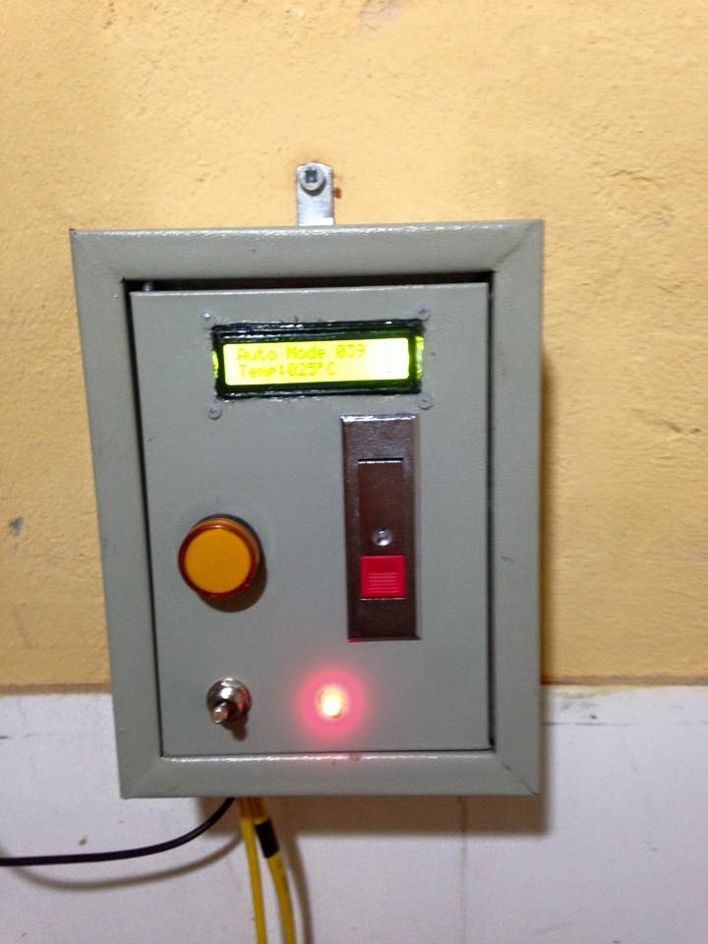

*Hình 3.3. Cận cảnh bộ điều khiển*

CHƯƠNG 4: KẾT LUẬN VÀ HƯỚNG PHÁT TRIỂN

Quá trình tìm hiểu thực hiện đề tài em đã thu được những kết quả sau đây:

- Thiết kế mạch điều khiển đóng ngắt relay chạy ổn định

- Giao tiếp được với cảm biến nhiệt độ, cảm biến lưu lượng và modun bluetooth HC05

- Cài đặt được nhiệt độ ở 2 chức năng tự động và bằng tay trên nút bấm khá ổn định

-Cài đặt nhiệt độ trên điện thoại khá ổn định

Trong tương lai em sẽ phát triển bộ điều khiển có thể điều khiển được các loại máy bơm có công suất cao hơn. Ngoài ra còn tích hợp thêm chế độ hẹn giờ, điều khiển qua sóng RF hoặc qua tin nhắn SMS…..